## Задание №1 РАСЧЕТ ЦЕПИ ПОСТОЯННОГО ТОКА

Задана эквивалентная схема замещения цепи постоянного тока и ее параметры. Выполнить следующие действия по ее расчету:

1. Составить систему расчетных уравнений для определения токов в ветвях схемы, используя оба закона Кирхгофа непосредственно (метод законов Кирхгофа);
2. Рассчитать токи в ветвях схемы, используя метод контурных токов;
3. Составить и проверить баланс мощностей.

|  |  |  |  |  |  |  |  |  |  |  |  |  |  |
| --- | --- | --- | --- | --- | --- | --- | --- | --- | --- | --- | --- | --- | --- |
| Номер | |  |  |  |  |  |  |  |  |  |  |  |  |
| вариант | рисунок |
| - | - | В | В | В | Ом | ОМ | Ом | Ом | Ом | Ом | Ом | Ом | Ом |

|  |  |  |  |  |  |  |  |  |  |  |  |  |  |
| --- | --- | --- | --- | --- | --- | --- | --- | --- | --- | --- | --- | --- | --- |
| 39 | 31 | 100 | 100 | 110 | 1,1 | 1,5 | 1,6 | 4 | 5 | 6 | 6 | 8 | 8 |

*рисмет6*рис 31

## Задание №2 РАСЧЕТ ЦЕПИ СИНУСОИДАЛЬНОГО ТОКА

Задана эквивалентная схема цепи синусоидального тока и ее параметры .Выполнить следующие действия:

1. Рассчитать токи в ветвях и напряжения на элементах схемы;
2. Составить и проверить баланс полных, активных и реактивных мощностей.
3. ***Параметры источников ЭДС***

|  |  |  |  |
| --- | --- | --- | --- |
| Номер | | 3 |  |
| вариант | рисунок | В | Гц |
| 39 | 39 |  | 50 |

***Параметры схемы замещения***

***(для второго расчетного задания)***

|  |  |  |  |  |  |  |  |  |  |
| --- | --- | --- | --- | --- | --- | --- | --- | --- | --- |
| Номер  варианта |  |  |  |  |  |  |  |  |  |
| - | Ом | мГн | мкФ | Ом | мГн | мкФ | Ом | мГн | мкФ |
| 39 | 15 | 20 | - | - | 25 | - | 6 | 15 | 40 |

рисмет15

## Задание №3 РАСЧЕТ ТРЕХФАЗНОЙ ЦЕПИ

Заданы эквивалентная схема замещения трехфазного приемника и ее параметры, а также задано линейное напряжение со стороны приемника

Выполнить следующие действия:

1. Определить линейные токи, фазные токи и фазные напряжения;

2. Рассчитать активную, реактивную мощность на всем приемнике и на каждой фазе в отдельности;

3. Построить на комплексной плоскости векторную диаграмму токов и напряжений

***Параметры линейного напряжения***

|  |  |  |
| --- | --- | --- |
| Номер | | Величина  линейного напряжения, |
| вариант | рисунок | В |
| 39 | 3 | 1000 |

рисмет23

***Параметры схемы замещения трехфазного приемника***

***(для третьего домашнего задания)***

|  |  |  |  |  |  |  |  |  |  |
| --- | --- | --- | --- | --- | --- | --- | --- | --- | --- |
| Номер  варианта |  |  |  |  |  |  |  |  |  |
| - | Ом | Ом | Ом | Ом | Ом | Ом | Ом | Ом | Ом |
| 39 | 25 | 75 | - | 25 | 75 | - | 25 | 75 | - |

## Задание №4 РАСЧЕТ МОЩНОСТИ И ВЫБОР ДВИГАТЕЛЯ ЭЛЕКТРОПРИВОДА

**(21 ВАРИАНТ)**

1) Для заданного группового варианта (табл. 4.1) и индивидуального варианта (табл. 4.2) начертить в масштабе нагрузочную диаграмму двигателя, рассчитать мощность, выбрать тип двигателя для режима с длительной переменно-периодической нагрузкой (табл. 4.3).

2) Для заданного группового варианта (табл. 4.4) и индивидуального варианта (табл. 4.5) начертить в масштабе нагрузочную диаграмму двигателя рассчитать мощность, выбрать тип двигателя для повторно-кратковременного режима работы (табл. 4.6).

3) Выбранные двигатели проверить по перегрузочной способности и условиям пуска.

4) Построить естественную механическую характеристику двигателя п. 1 по его паспортным данным.

Таблица 4.1

|  |  |
| --- | --- |
| № группы | 3208… |
| N, об|мин | 1400 |

Таблица 4.2

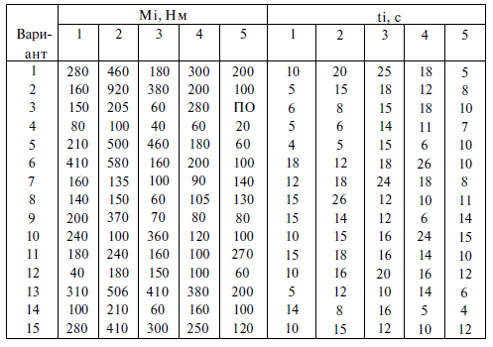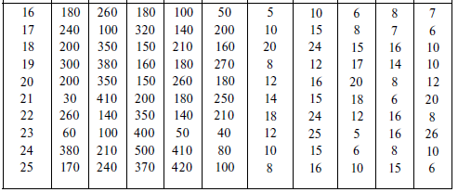

Таблица 4.3

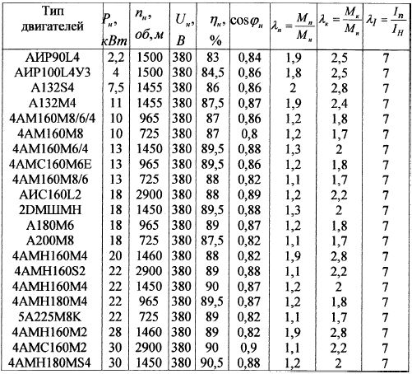

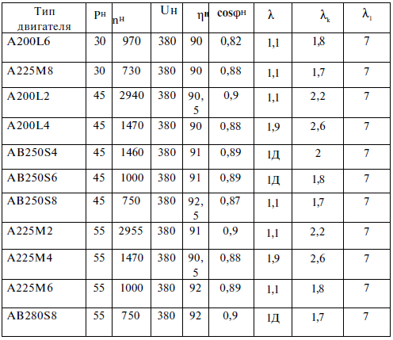

Таблица 4.4

|  |  |
| --- | --- |
| № группы | 3208… |
| N, об|мин | 100 |

Таблица 4.5

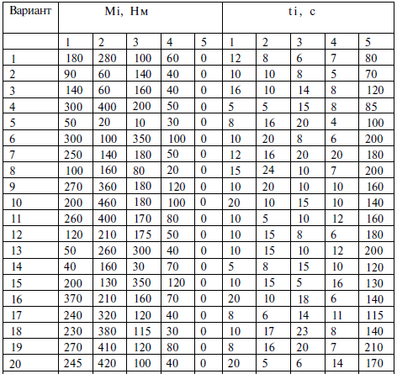

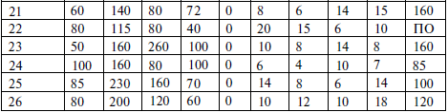

Таблица 4.6

